桃園市114年度暑假愛心午餐數位餐券 **7日券**兌領通知單及注意事項

貴家長您好：

市府補助學生114 年度暑假期間午餐，本年度新增「數位兌領」方式，讓貴子弟可持「市民卡學生證」至超商兌領暑假愛心午餐。以下注意事項敬請 貴家長務必充分了解並協助叮嚀孩子領取餐食。

1. **供餐日期：暑假期間 7月1日(二)至8月31日(日)，共62天。**
2. **取餐時間：當週最後取餐日23:59前，逾時未領取則當週數位餐券失效，視同放棄，無法補發。數位餐券一周的定義是指星期一到星期日。**

|  |  |  |  |
| --- | --- | --- | --- |
| **暑假期間週數** | **最後取餐日** | **暑假期間週數** | **最後取餐日** |
| **第1週7/1~7/6** | **7月6日** | **第6週8/4~8/10** | **8月10日** |
| **第2週7/7~7/13** | **7月13日** | **第7週8/11~8/17** | **8月17日** |
| **第3週7/14~7/20** | **7月20日** | **第8週8/18~8/24** | **8月24日** |
| **第4週7/21~7/27** | **7月27日** | **第9週8/25~8/31** | **8月31日** |
| **第5週7/28~8/3** | **8月3日** |  |  |

1. 可選擇「每日領取1餐」或「一日領取多餐」方式，以暑假第1週舉例說明:
   1. 每日領取1餐：當週共領取6餐(暑假第一週只有6天)。
   2. 一日領取多餐：分天領取(如7月1日、7月3日、7月6日各領取2餐)或一次性領取當週餐食(如7月1日一次領取6餐，或7月6日一次領取6餐)。
2. 取餐地點：四大超商(7-11、全家、萊爾富、OK)，全臺各縣市鄉鎮的四大超商也可以兌領餐食，可以跨縣市領取。
3. 【兌領方式及面額】：
   1. 受補助學生可憑「市民卡學生證」到四大超商兌領餐食。
   2. 選好餐食後，至超商櫃台，請務必告知店員說要使用「桃園暑假愛心午餐券」，再出示自己的「市民卡學生證」讓店員靠卡感應，即完成兌領手續。
   3. 愛心午餐數位餐券採實支實付1次兌換方式，剩餘金額不可累積於下次使用，超過超商優惠金額，需自付差額，各超商優惠如下：

|  |  |  |  |  |
| --- | --- | --- | --- | --- |
| **超商名稱** | **7-11** | **全家** | **萊爾富** | **OK** |
| **可兌換餐食面額** | **74元** | **70元** | **85元** | **75元** |
| **每次兌換需達最低金額** | **同上** | **同上** | **75元** | **65** |
| **購買餐點，結帳時未達每次兌換最低金額，則無法結帳!** | | | | |

1. 【兌領餐食內容規範】：
   1. 餐食以「均衡健康、衛生安全」為原則，例如：鮮奶、麵包、三明治、沙拉、各類包子、茶葉蛋、飯糰、便當等餐食。（結合超商系統設定）
   2. 不可兌領：糖果、零食、餅干、汽水、酒類、提神 飲料、菸品、書籍、遊戲點數…等。
   3. 兌領的餐食內容應有「主食」，不得單一領取飲品；如為組合餐(搭配飲品)，請選取鮮奶、豆漿、燕麥奶、優酪乳等飲品。
   4. 請注意若領取不合規範之商品，超商系統會進行鎖定，會無法結帳。
2. 【**重要公告**】：
   1. 離開櫃台前，請務必向店員確認是否兌領成功，再離開超商櫃台。
   2. 如未於規定時間內兌領，數位餐券過期即會失效，隔週無法再使用。
   3. 暑假期間學生到校參加課程活動，午餐統一由學校供應者，當日不得再重複兌領數位餐券。
3. 兌領餐食時，請家長指導孩子將良好的國民生活教育落實於日常生活。注意禮貌及秩序，遵守兌領規則及餐食內容規範，耐心等候店家處理。
4. 請指導或協助貴子弟妥善保管好「市民卡學生證」，養成負責任的好習慣。到四大超商兌領暑假愛心午餐以持「市民卡學生證」實體卡片最為方便，請多加利用。若未帶到卡片，必須至超商機台操作，手續較為繁複，且需記住正確卡號，請各位同學務必多利用實體卡片兌領為佳。
5. **貴子弟市民卡學生證：卡號 ，學號**

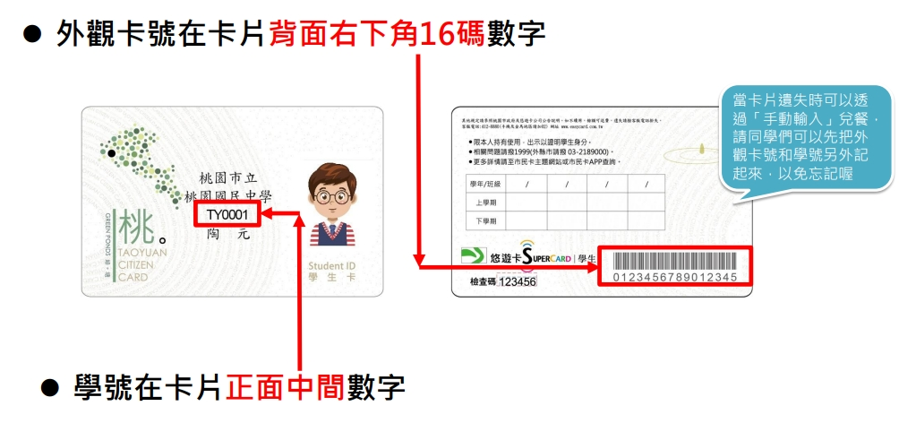請家長及學生**記住**自己的卡號及學號。學生證可**拍照**儲存。

**請注意**：

1.**「市民卡學生證」沒帶到、遺失或靠卡感應沒反應，如何領餐？**

🢡請記住「學號」及「卡號」**，**改用手動輸入兌領方法有以下2種:

* 方法一 **7-11、全家、OK超商🡪**可將「學號+外觀卡號」告知門市人員，由門市人員協助手動輸入進行領餐**。**
* 方法二 **7-11、萊爾富🡪**可至超商機台(統一超商i-bon、萊爾富Life-ET)**，**依照下方連結操作頁面流程，輸入市民卡學生證「學號+卡號」列印出小白單，再拿到櫃台完成兌領餐食作業；若已列印出小白單需要馬上兌換，逾時無效，也不可以跨店領。
* **手動輸入兌領** 請至下方網頁查看  
  (1)桃園市學校午餐教育資訊網🡪最新公告[*https://lunch.tyc.edu.tw/edu/Module/Home/Teacher_Index.php*](https://lunch.tyc.edu.tw/edu/Module/Home/Teacher_Index.php)(2)或至東明國小校網頁🡪東明校務公告🡪總務處🡪桃園市114年暑假愛心午餐數位餐券兌領注意事項<https://www.tmes.tyc.edu.tw/index.php#tab_news_lb7CMk3>

🢡請家長及學生共同負責妥善保管學生的「市民卡學生證」，若遇遺失情形，**後續進行停卡補發作業時間較長且需自付卡片補發費用**，為維護自身領取餐食之權益，請務必妥善保管好學生的「市民卡學生證」。

2.**「市民卡學生證」靠卡感應，發現資格不符怎麼辧?**

🢡請以手機撥打悠遊卡客服專線 02-4128880(卡片背面有客服專線)。

**3.家長可利用以下網址查看目前孩子目前票券使用情形，逾時餐券失效，視同放棄，無法補發，請提醒孩子領餐時間。**

<https://mepweb.easycard.com.tw/portal/exchange/query>